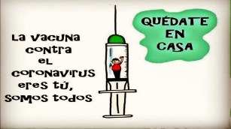
Liceo José Victorino Lastarria
Rancagua
“Formando Técnicos para el mañana”
Unidad Técnico-Pedagógica

GUÍA N° 11 DE HISTORIA, GEOGRAFÍA Y CIENCIAS SOCIALES
Semana: del 30 de junio al 03 de julio de 2020
Nombre: | Curso: | Fecha:
Profesor(a): Tomás Valdivia | Nivel: 3° Medio
OA 13: Analizar el Chile de la década de 1960 como un escenario caracterizado por la organización y la movilización de nuevos actores sociales (por ejemplo, jóvenes, campesinado, pobladores), y evaluar cómo el sistema político respondió a estas demandas, considerando las reformas estructurales y los proyectos excluyentes de la Democracia Cristiana (“revolución en libertad”) | Objetivo de la Clase: Comprender el desarrollo histórico de las elecciones presidenciales de 1964 en Chile y la participación estadounidense (en el marco de la “Guerra Fría”), para luego responder interrogantes de comprensión.
Forma de entrega de Guía:
Enviar al correo tomas.valdivia@liceo-victorinolastarria.cl (foto de la guía completada “a mano” o completada directamente en el computador)

“LA GUERRA FRÍA EN CHILE”.

DESARROLLO: LAS ELECCIONES PRESIDENCIALES DE 1964 Y LA INTERVENCIÓN DE EE.UU.

En las elecciones presidenciales de 1964 se estructuraron, como ya sucedía desde 1958, los “tres tercios”. El “centro” (representado por el Partido Demócrata Cristiano) levantó nuevamente la candidatura de Eduardo Frei Montalva; y la “izquierda” (representado por el FRAP) hizo lo propio con el socialista Salvador Allende. La “derecha” apostó por el anticomunista Julio Durán.

Sin embargo, en marzo de 1964 se realizó una elección extraordinaria de diputado en Curicó para reemplazar al parlamentario socialista Óscar Naranjo, quien murió en ese año. Y en dicha elección triunfó el hijo del diputado fallecido, de igual nombre, que era parte del FRAP. Este episodio, conocido como “el Naranjazo” (porque no se pensó que un candidato de izquierda iba a ganar) alertó a la “derecha” política, por el avance en la popularidad de la “izquierda” y porque ellos obtuvieron una baja votación. Entonces, para impedir una posible victoria de Allende, la “derecha” le quitará el apoyo a Julio Durán y decidirán apoyar la candidatura de Frei Montalva, considerada como un “mal menor”. Frei, por su parte, aceptó el respaldo, aunque no entregó ningún tipo de concesión política (por ejemplo, renunciar a la profundización de la “Reforma Agraria” que afectaba a los “latifundistas”, militantes de partidos políticos de “derecha”).

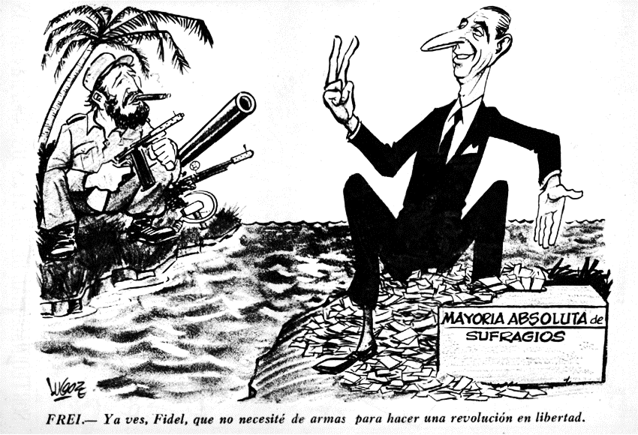
En el marco de la campaña presidencial de efectuado por el “centro”, Eduardo Frei presentaba un proyecto político enumerado de la siguiente manera: primero, los cambios sociales debían efectuarse sin transgredir el marco institucional del país; segundo, evitar el uso de armas y el concepto de “guerra”; y tercero, se debía evitar que el Estado controlase la vida social y apoderarse de la “propiedad privada”, es decir, había que implementar una “Revolución en libertad”. El sustento teórico de su “revolución” la encontró en el “comunitarismo”, enfatizando el poder de las agrupaciones que integran la sociedad como las corporaciones, las organizaciones comunitarias y las “juntas o clubes” de diverso tipo. Era necesario incorporar a toda la sociedad en la responsabilidad de generar una comunidad nacional integrada económica, social, política y culturalmente.

En este escenario y aún con el temor latente de una posible victoria del candidato del socialista Salvador Allende, el gobierno de Estados Unidos decide intervenir en la elección de 1964 para impedir el triunfo de la “izquierda” chilena, El siguiente fragmento es de un documento del Senado de Estados Unidos, conocido como “informe Church”, que reveló acciones encubiertas de sus agencias de inteligencia en Chile hacia 1964. En dicho documento se detalla lo siguiente:

“La acción encubierta durante la campaña de 1964 estaba formada de dos elementos principales. Uno era el apoyo económico directo a la campaña de [Frei] (…) [Y por otro lado] la CIA montó una masiva campaña propagandística anti-comunista. Se hizo uso extenso de la prensa, radio, películas, panfletos, carteles, pasquines, correo directo, banderolas de papel y pintadas en las paredes. Fue una ‘campaña de terror’, que contaba con la dureza de las imágenes de tanques soviéticos y pelotones de fusilamiento cubanos y fue orientado especialmente a las mujeres. (…) La campaña propagandística fue enorme. Durante la primera semana de intensa actividad propagandística ([en] la tercera semana de junio de 1964), un grupo de propaganda financiado por la CIA insertó veinte anuncios diarios en las radios de Santiago y en 44 emisoras provinciales; 12 minutos de informativos (5 veces al día) en tres emisoras de Santiago y 24 emisoras provinciales; miles de dibujos, y muchos anuncios en prensa…”

Fuente: Informe de la comisión designada para estudiar las operaciones gubernamentales concernientes a actividades de inteligencia. (1975). Acción encubierta en Chile 1963-1973. Washington.

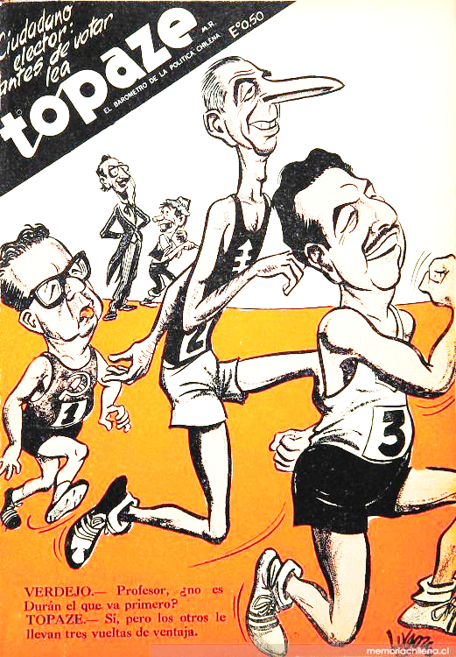
Finalmente, triunfó la candidatura de Eduardo Frei Montalva con un 56 % de los votos, frente a un 38,9 % de Salvador Allende y un 4,9 % de Julio Durán. Algo obvio por la suma de votos provenientes de personas de “centro”, “derecha” y de muchos “neutrales” que fueron convencidos por la “campaña de terror” relacionado con la propaganda anticomunista de los agentes de la CIA estadounidenses.

Fuente: Historia, Geografía y Ciencias Sociales, 3° medio. Ed. SM, pág. 158-163

Actividad
En base al texto leído, responda en su cuaderno de Historia o en esta misma guía las siguientes preguntas
- Defina el suceso histórico llamado “El Naranjazo” e indique la principal consecuencia o decisión que se verá en los momentos previos a la elección presidencial de 1964

- ¿Por qué el gobierno de Frei Montalva utilizará en su campaña presidencial el lema “Revolución en Libertad” y cuál fue su sustento teórico?

- ¿Cuáles son los mecanismos mediante los cuales la CIA intervino en el proceso electoral chileno y por qué el documento dice que la descrita fue una “campaña del terror”?

